Министерство науки и высшего образования Российской Федерации  
Пензенский государственный университет  
Кафедра вычислительная техника

**ОТЧËТ**  
по лабораторной работе №6  
по дисциплине: «Электротехника, электроника и схемотехника»  
на тему «Изучение свойств и области

возможных применений

полупроводниковых диодов»

Выполнили студенты группы 22ВВВ2:  
Беляев Д.

Ипполитов И.

Приняли:

Бычков А. С.

Семенов А. О.

Пенза 2023

**Название**

Изучение свойств и области возможных применений полупроводниковых диодов

**Цель работы**

Изучение некоторых статических и динамических свойств и возможных применений полупроводниковых диодов.

**Ход работы**

Исходные данные:

* Диод - D1N4006
* Стабилитрон - 1N4733

**Схема 8.2**

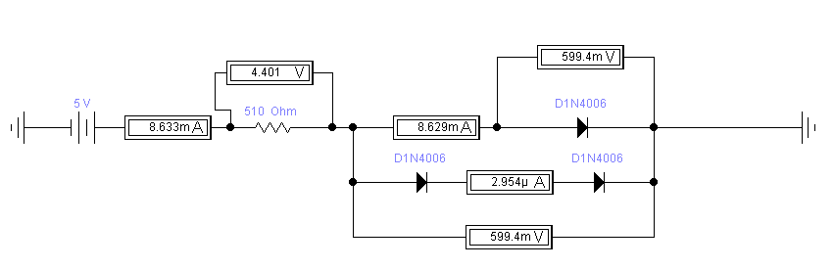

Измерили напряжение в точке B = 599.4 мВ

Измерили силу ток на каждом участке цепи

I = 8,629 мА I1 = 0 I2 = 8.625 мА

Рассчитаем вручную

Udпр = 599.4 мВ

I = (Uвх – Udпр)/R = (5-0.5994) / 510 = 0,008629 А = 8,629 мА

I1 = 0 I2 = I = 8,629 мА

Из этих данных мы делаем вывод, что ток через диоды VD1 И VD2 не течёт, так как не хватает напряжения, чтобы их открыть.

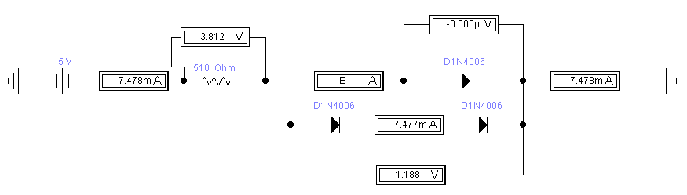

Теперь отключили диод VD3 от земли и наблюдаем следующее поведение цепи

Измерили напряжение в точке B = 1.188 В

I = 7.478 мА

Рассчитаем вручную

I = Uвх – (Udпр1 + Udпр2)/R = 5 – (0.5994 + 0.5994)/510 = 0,007453 А = 7,453 мА

Теперь видим, что ток течёт через диоды VD1 и VD2, и напряжение на выходе зависит от Udпр этих диодов

**Изучение динамических свойств и выполняемых логических функций диодных логических элементов.**

Собрали схему А, включив в неё генератор слов, последовательно подавая напряжение на диоды, составили таблицу значений и таблицу истинности

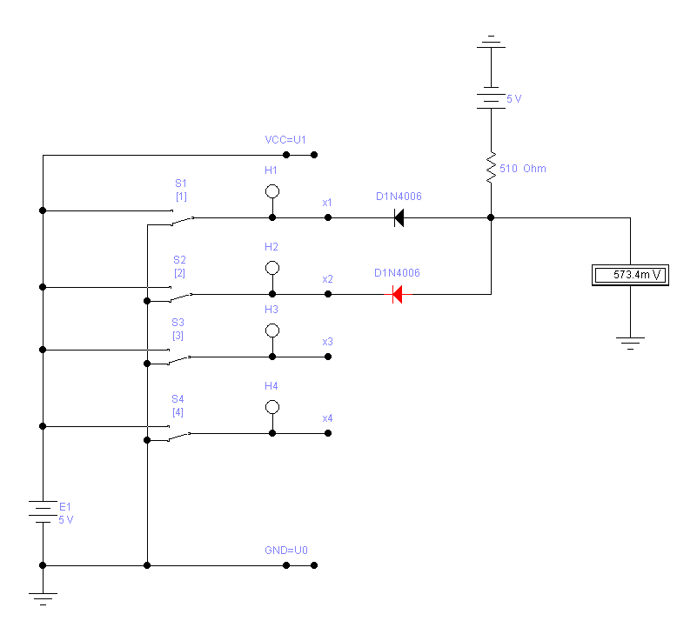

X1 = 0 X2 = 0

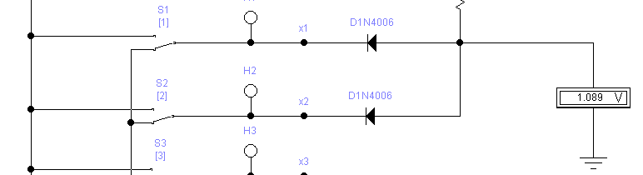

X1 = 5 X2 = 0

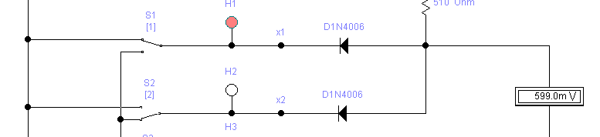

X1 = 0 X2 = 5

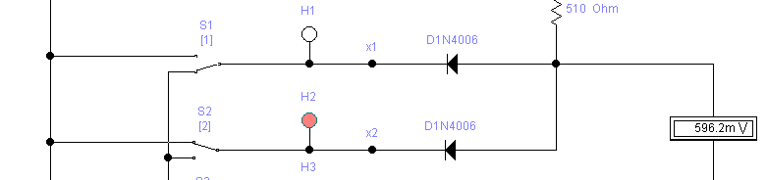

X1 = 5 X2 = 5

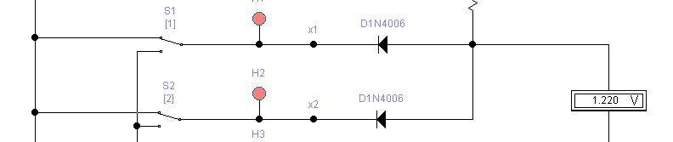

|  |  |  |
| --- | --- | --- |
| Х1(В) | Х2(В) | Y(В) |
| 0 | 0 | 0,57342 |
| 0 | 5 | 0,5994 |
| 5 | 0 | 0,5994 |
| 5 | 5 | 4,997 |

|  |  |  |
| --- | --- | --- |
| Х1 | Х2 | Y |
| 0 | 0 | 0 |
| 0 | 1 | 0 |
| 1 | 0 | 0 |
| 1 | 1 | 1 |

Собрали схему б, составили таблицу значений и таблицу истинности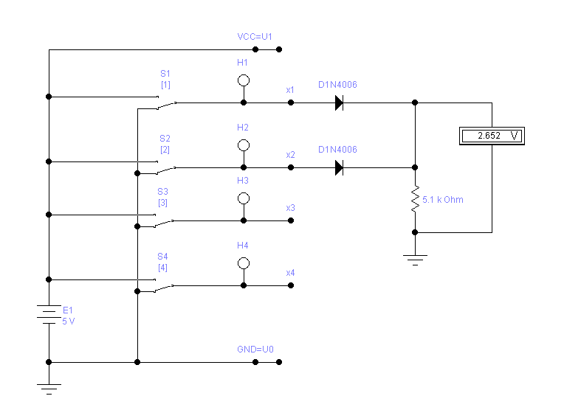

X1 = 0 X2 = 0

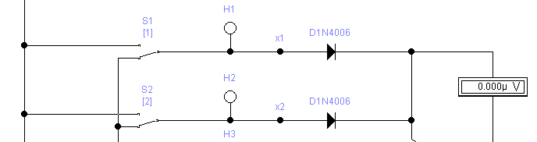

X1 = 0 X2 = 5

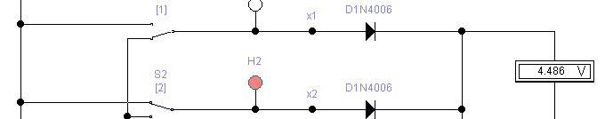

X1 = 5 X2 = 0

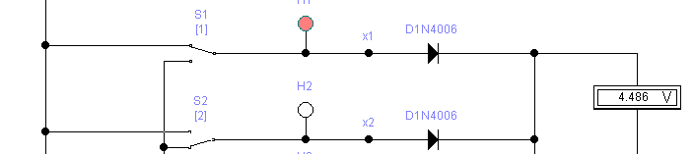

X1 = 5 X2 = 5

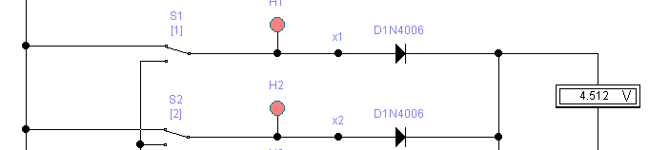

|  |  |  |
| --- | --- | --- |
| Х1(В) | Х2(В) | Y(В) |
| 0 | 0 | 0 |
| 0 | 5 | 4,486 |
| 5 | 0 | 4,486 |
| 5 | 5 | 4,512 |

|  |  |  |
| --- | --- | --- |
| Х1 | Х2 | Y |
| 0 | 0 | 0 |
| 0 | 1 | 1 |
| 1 | 0 | 1 |
| 1 | 1 | 1 |

Собрали схему В, составили таблицу значений и таблицу истинности

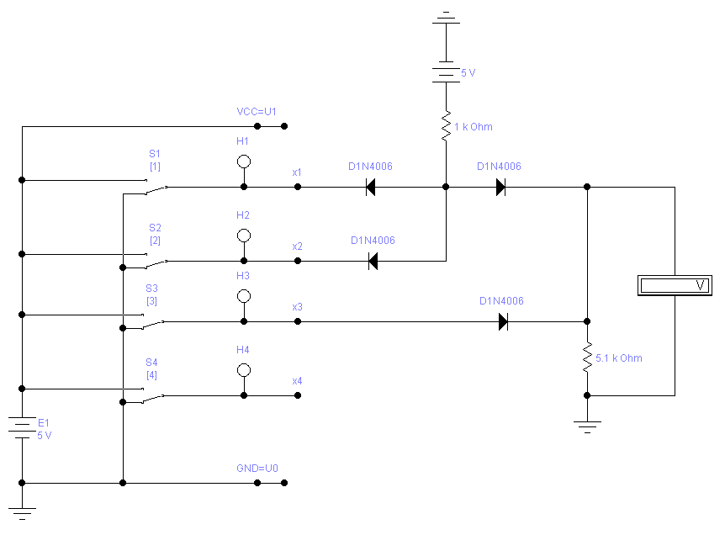

X1 = 0 X2 = 0 X3 = 0

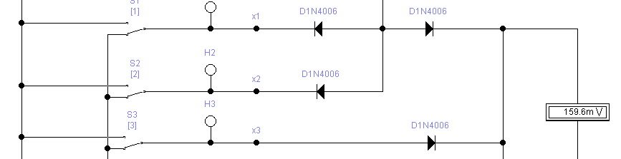

X1 = 0 X2 = 0 X3 = 1

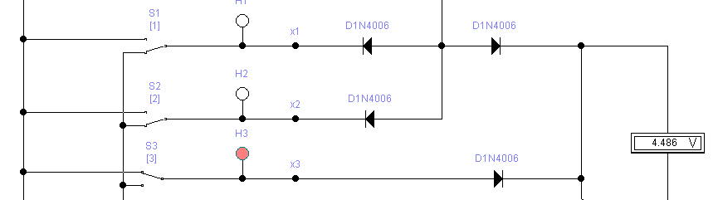

X1 = 0 X2 = 1 X3 = 0

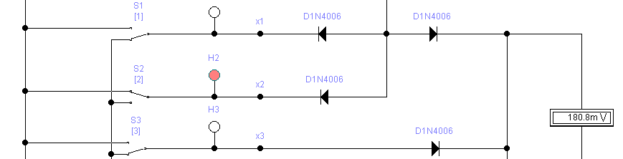

X1 = 0 X2 = 1 X3 = 1

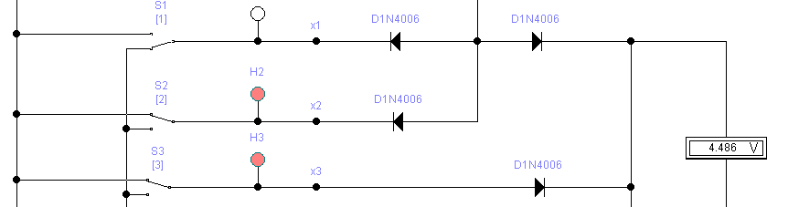

X1 = 1 X2 = 0 X3 = 0

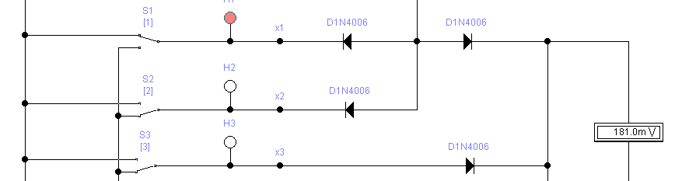

X1 = 1 X2 = 0 X3 = 1

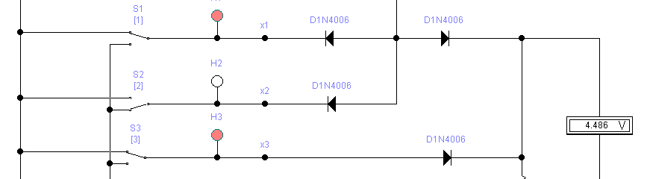

X1 = 1 X2 = 1 X3 = 0

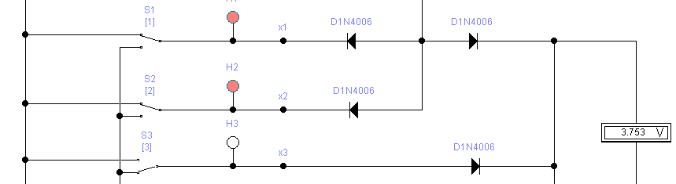

X1 = 1 X2 = 1 X3 = 1

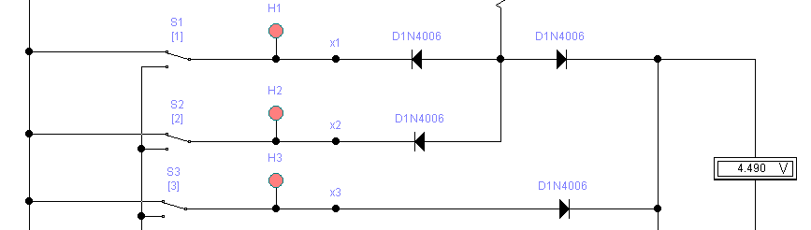

|  |  |  |  |
| --- | --- | --- | --- |
| Х1(В) | Х2(В) | Х3(В) | Y(В) |
| 0 | 0 | 0 | 0,1596 |
| 0 | 0 | 5 | 4,486 |
| 0 | 5 | 0 | 0,1808 |
| 0 | 5 | 5 | 4,486 |
| 5 | 0 | 0 | 0,1808 |
| 5 | 0 | 5 | 4,486 |
| 5 | 5 | 0 | 3,753 |
| 5 | 5 | 5 | 4,490 |

|  |  |  |  |
| --- | --- | --- | --- |
| Х1 | Х2 | Х3 | Y |
| 0 | 0 | 0 | 0 |
| 0 | 0 | 1 | 1 |
| 0 | 1 | 0 | 0 |
| 0 | 1 | 1 | 1 |
| 1 | 0 | 0 | 0 |
| 1 | 0 | 1 | 1 |
| 1 | 1 | 0 | 1 |
| 1 | 1 | 1 | 1 |

**Измерение вольт-амперной характеристики и быстродействия диода.**

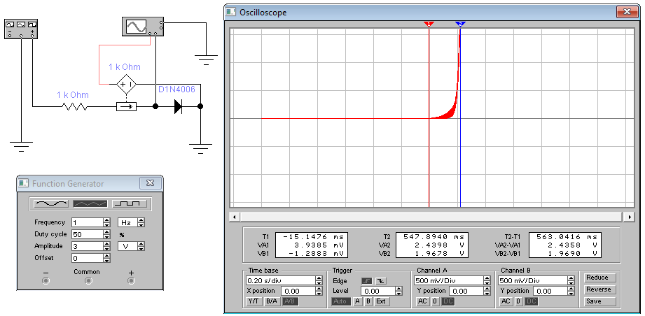

Udпр = 563.0416 мВ

Перевели осциллограф в обычный режим

Udпр = 551.7723 мВ

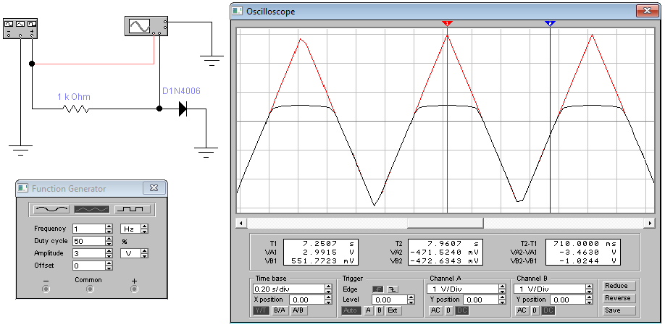

Теперь измеряем быстродействие диода. На маленькой частоте задержки нет. Udпр = 602.6213 мВ. Также измеряем задержку tзад = 21.2296 нс.

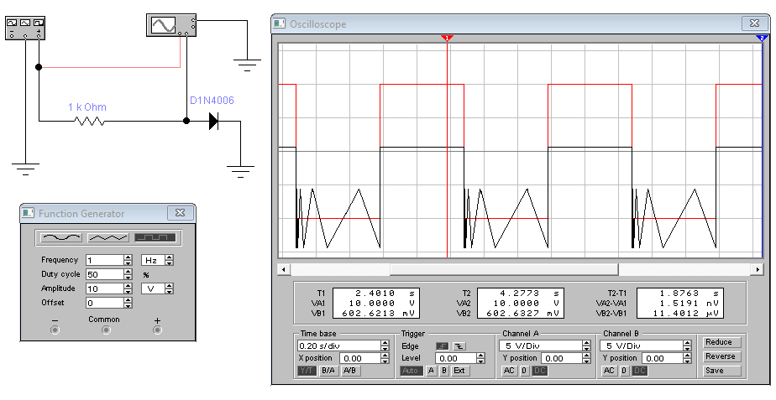

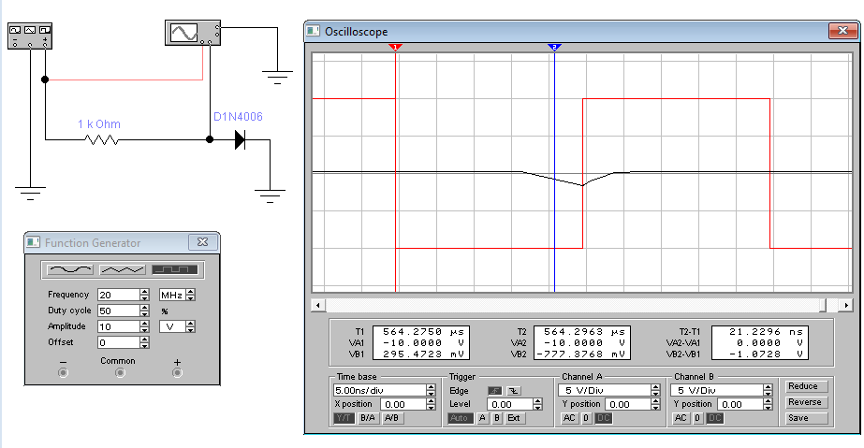

Время рассасывания неосновных носителей зарядов tр== 21.2296 нс.

Прямой ток через диод:   Iдпр=(10В - 0.602В) / 1кОм = 9.398 мА

Обратный ток через диод: Iдобр = (0.602В - (-10В)) /1кОм = 10.602 мА

Q= Iдобр* tр= 2.2508 * 10-10 Кл

Увеличили частоту и скважность. Заряды почти не успевают рассасываться

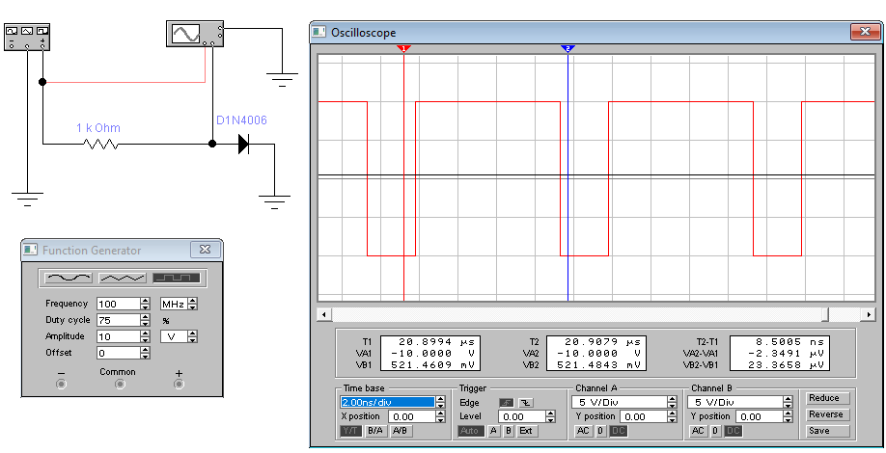

**Изучение однополупериодного выпрямителя.**

Собрали схему однополупериодного выпрямителя видим отклонение амплитуды чёрного сигнала на Udпр диода, отсутствие отрицательной части сигнала

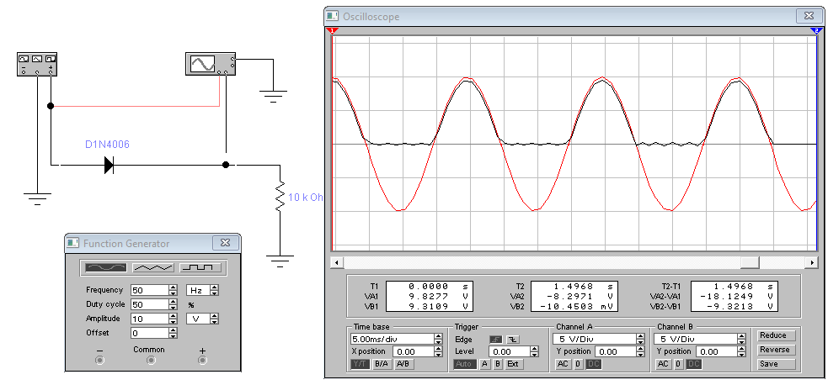

Добавили в цепь конденсатор

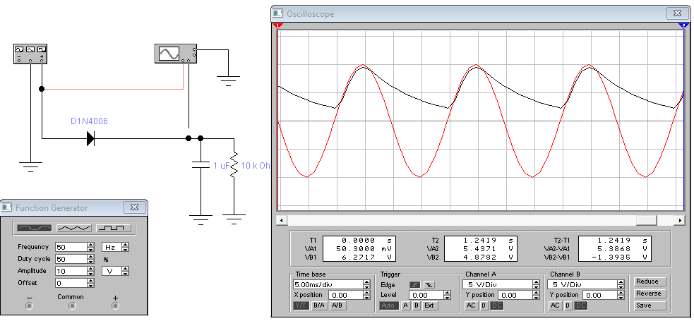

Увеличиваем временную постоянную

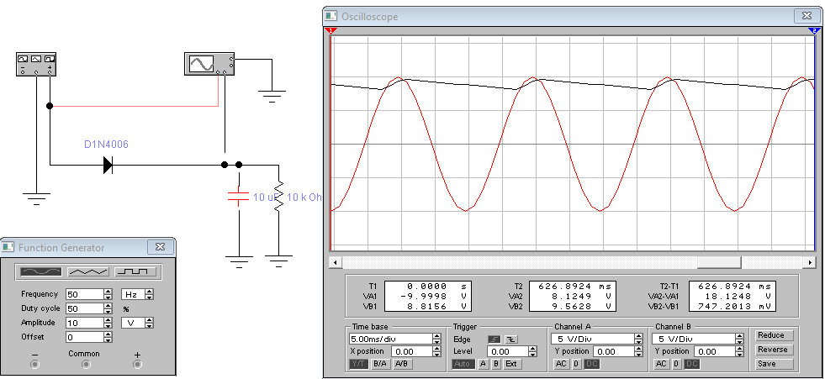

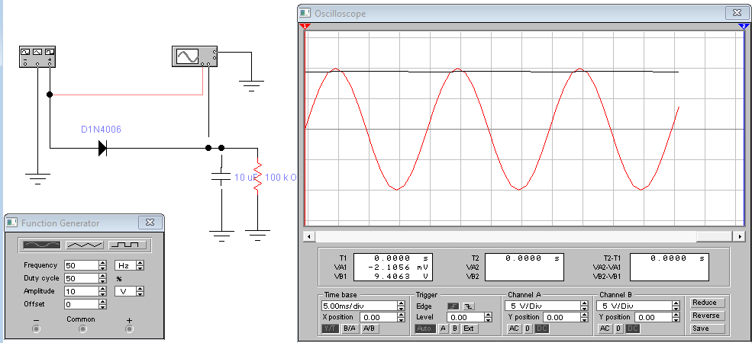

**Двухполупериодный выпрямитель**

Собрали схему двухполупериодного выпрямителя видим отклонение амплитуды чёрного сигнала на Udпр диода, отсутствие отрицательной части сигнала

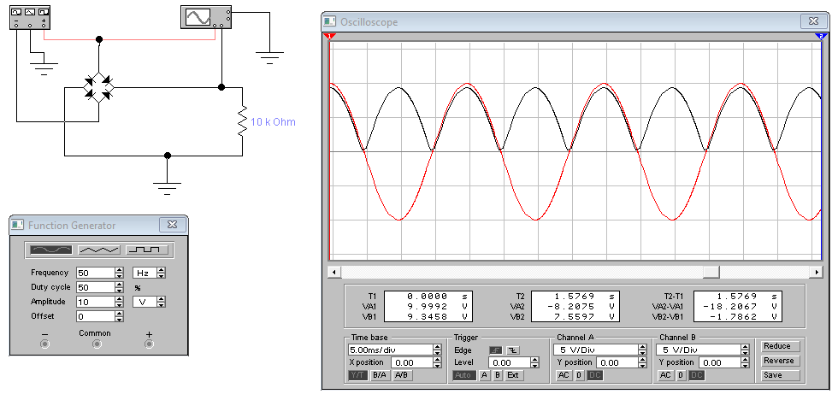

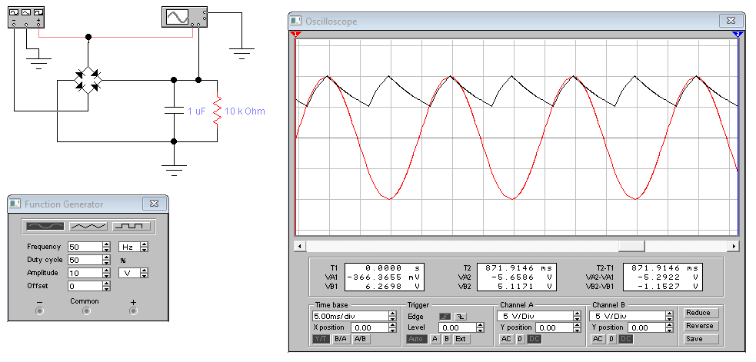

Увеличиваем временную постоянную

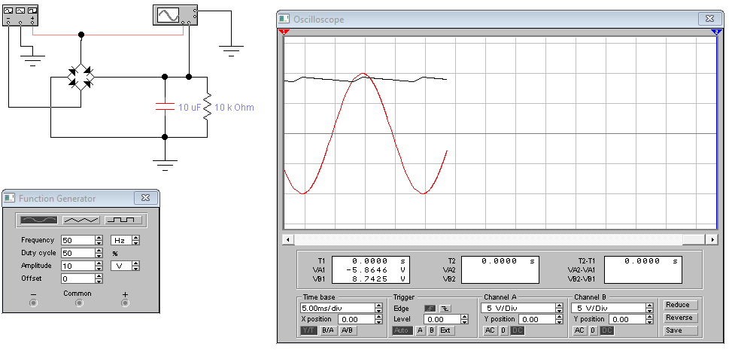

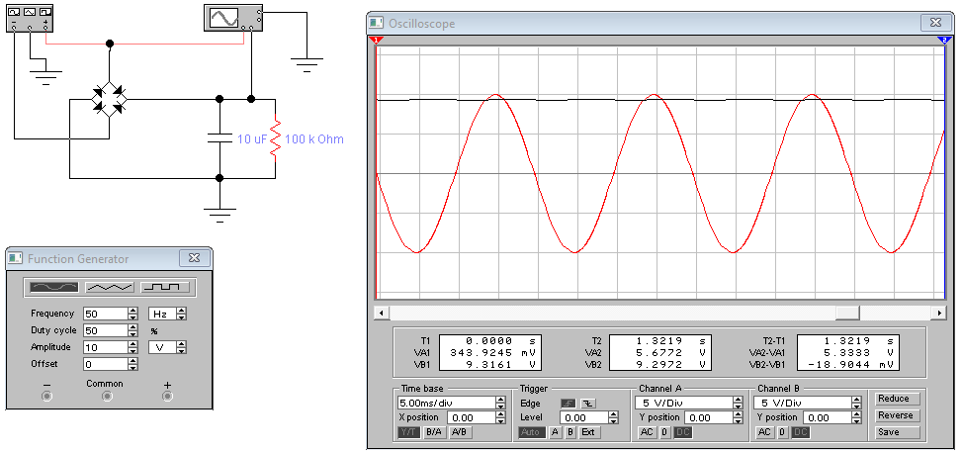

**Изучение схемы логического пробника.**

Собрали схему логического пробника, изучили поведение при подаче и отсутствии напряжения, составили таблицу истинности.

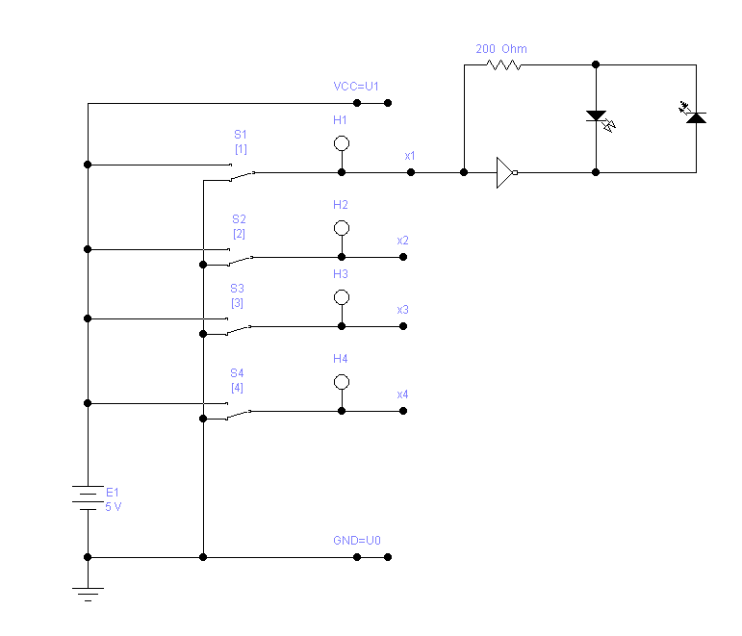

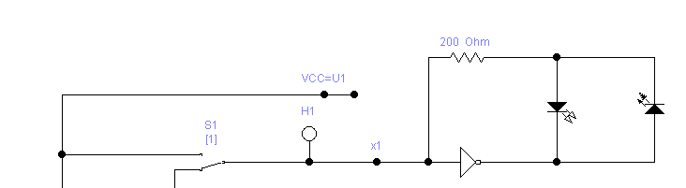

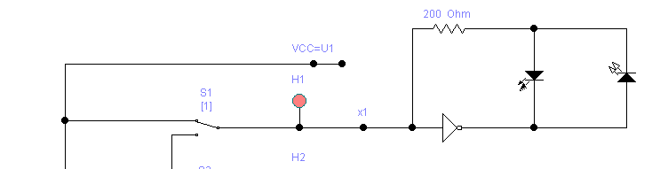

|  |  |  |
| --- | --- | --- |
| Х1 | VD1 | VD2 |
| 0 | 0 | 1 |
| 1 | 1 | 0 |

**Вывод**

Изучили свойства и области возможных применений полупроводниковых диодов